Warenyky
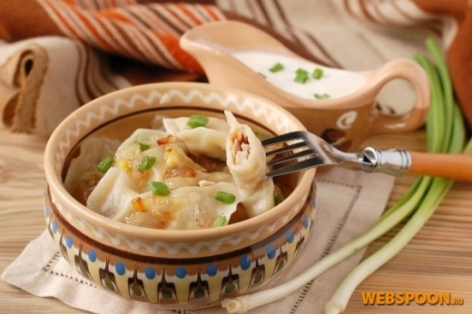
Zutaten
1 Ei
100 ml Milch
100 ml Wasser
n. B Mehl
n. B. Püree (Kartoffel)

Zubereitung

Ei, Milch und Wasser vermischen. Mehl langsam hinzugeben, bis der Teig eher fest ist. 15 min ruhen lassen, dann 2 min kneten und nochmal 10 min ruhen lassen.
Ein kleines Stück vom Teig abreißen und zu einer Schlange formen. Mit dem Messer kleine Stücke abschneiden und mit dem Nudelholz ca. 1/2 cm dick auswalzen. Kleine Portionen Kartoffelpüree darauf geben, zu Warenyky formen und in siedendem Salzwasser kochen.

Es gibt sehr viele unterschiedliche Füllungen für Warenyky bekannt: gestampfte Kartoffeln, Sauerkraut, Frischkäse, Pilze und andere. Als süße Füllungen werden Obst oder Beeren verwendet.

Warenyky werden traditionell mit Butter und Schmand, aber auch mit Honig oder Konfitüre gegessen.

Borschtsch
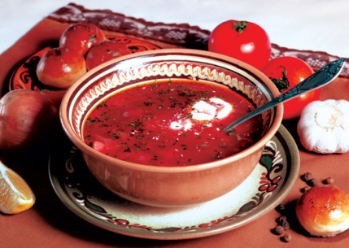

Zutaten
100 g | Fleisch,zum Kochen
200 g | Kasseler (Kamm)
100 g | Rote Bete
100 g | Möhre(n)
50 g | Petersilie (Wurzel)
100 g | Lauch
200 g | Weißkohl
100 g | Schmalz
1 EL | Essig (Kräuteressig)
2 EL | Tomatenmark
2 Liter | Brühe
100 g | Zwiebel(n)
1 Prise | Pfeffer
1 | Lorbeerblätter
 | Salz
4 EL | saure Sahne
 | Dill

Zubereitung

Möhren und Zwiebeln putzen und schälen, in Streifen schneiden und mit Tomatenmark und Schmalz ( ich nehme Olivenöl )anschwitzen. Pfeffer und Lorbeerblatt mitkochen. Gebratenen Möhren und Zwiebeln auffüllen mit Brühe. Rote Bete, Petersilienwurzel, Lauch, Weißkohl schneiden und ergänzen aufkochen lassen. Mit Salz abschmecken. ½ EL Zucker, 2 Knoblauchzehe und 1/3 Zitronensaft dazu geben.
Das Gericht vor dem Servieren mit saurer Sahne begießen und mit feingehacktem Dill bestreuen.
P.S. Keine Genauigkeit in der Menge bei den Zutaten, nur das Verhältnis muss stimmen

Nalisnyky

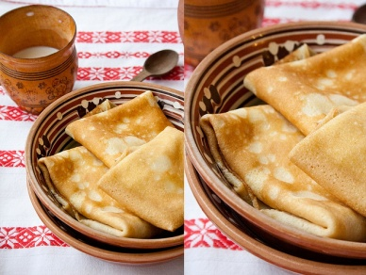

Zutaten

5 Eier
1 l Milch
Mehl
100 ml Mineralwasser
Quark
Mohn
Rosinen

Zubereitung
Die Mehle vermischen und sieben. Eier, Zucker, Mineralwasser und Milch dazugeben, alles mit dem Schneebesen gut verquirlen. 10 Minuten quellen lassen, danach noch einmal verrühren.

Eine Pfanne erhitzen, 1 EL Öl darin heiß werden lassen. Den Teig portionsweise im heißen Öl ausbacken - man braucht pro Portion etwa 1 EL Öl.

Zum Mohn und zum Quark Rosinen hinzufügen. Die Pfannkuchen füllen.
Text von Wasyl Symonenko

Weißt du, dass du der Mensch bist?
Weißt du das oder nicht?
Dass dein Lächeln besonder ist
Deine Qual einzig ist
Wie in deinen Augen Sicht.
Bald wirst du nicht existieren
Morgen auf dieser Erde werden
Die anderen Menschen spazieren
Sich von der Liebe verwirren
Mit Güte und eigenen Sünden
Seen, Wälder und Steppen -
Alles für dich geschaffen.
Man muß doch vernünftig leben ,
Man muß auch himmlisch lieben
Um das nicht zu verschlafen!
Weil du der Mensch bist
Und willst du das oder nicht -
Dein Lächeln besonder ist
Deine Qual einzig ist
Wie in deinen Augen Sicht!
Wasyl Symonenko
Ти знаєш, що ти — людина.
Ти знаєш про це чи ні?
Усмішка твоя — єдина,
Мука твоя — єдина,
Очі твої — одні.
Більше тебе не буде.
Завтра на цій землі
Інші ходитимуть люди,
Інші кохатимуть люди —
Добрі, ласкаві й злі.
Сьогодні усе для тебе —
Озера, гаї, степи.
І жити спішити треба,
Кохати спішити треба —
Гляди ж не проспи!
Бо ти на землі — людина,
І хочеш того чи ні —
Усмішка твоя — єдина,
Мука твоя — єдина,
Очі твої — одні.
Василь Симоненко

